БЛАГОДАРНОСТЬ
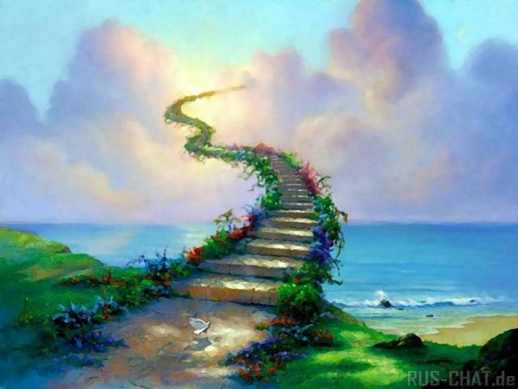
Уважаемые Друзья!
Сегодня, во вторую годовщину Новоистонного Рождества, Праздника ЯВЛЕННОГО ОБРЯЖЕНИЯ, мы приносим свою искреннюю БЛАГОДАРНОСТЬ всем пробуждающимся ПОчитателям Новых Знаний, переданных нам всем в НАСЛЕДИЕ прекрасной парой Светлых Воинов и Исследователей Основ Формирования Живой Материи Светланой и Николаем ЛЕВАШОВЫМИ, - ЗА ВКЛАД в ВЕСТВОВАНИЕ и приоткрытие еще не раскрытого СОКРОВЕННОГО ЗНАНИЯ.
БлагоДарность - Всем, кто откликнулся на призыв Клуба Добрых Дел «ДАРИНЯ» к проведению КОНКУРСА «ОТКРЫТИЕ СОКРЫТОГО» по книге Светланы Левашовой «Откровение»!
На наш КОНКУРС были предложены прекрасные творческие работы, написанные от ДУШИ! Каждая из этих работ содержит живые объемные картины, переданные привычными нам письменными знаками, но сложенные так, что вызывают живой отклик в душе читателя, показывая нам новую грань многомерного образа, наполненного всем диапазоном чувств!
Было трудно выбирать лучшую творческую работу – все хороши!
Поэтому при проведении голосования было предложено выбрать три наиболее понравившиеся работы, чтобы оставить возможность проЯВИТЬся ВОЛЕ ПРОВИДЕНИЯ, чтобы была выбрана только одна работа для вознаграждения!
Все остальные творческие работы не остались без вознаграждения авторов, так как само стремление ТВОРИТЬ нечто индивидуальное, неповторимое, для РАдости тянет ДУШУ к СВЕТУ! Помогает другому Человеку прикоснуться к этому лучу и стать светлее! Все участники ВОЗНАГРАЖДЕНЫ, поднявшись еще на одну ступеньку в РАзВИТИИ своей ДУШИ!
Вот для этого мы и проводим конкурсы – для ТОРЖЕСТВА ДУШИ и РАЗУМА!
Одного из Победителей наш Клуб вознаграждает серебряным Браслетом «СветЛ».
Статья Марины ГАНАЕВОЙ «Мечты сбываются» набрала большее количество голосов всех неравнодушных к процессу преобразования людей в состояние ЧЕЛОВЕКА!
Мы все в этом приняли активное участие, давая возможность еще одной ДУШЕ соприкоснуться с этим творением гения Н.В.Левашова, которая ВОЛЕЙ ПРОВИДЕНИЯ получает такой шанс, благодаря прекрасной творческой работе Марины ГАНАЕВОЙ - по ЕЁ ВЫБОРУ.

НАШИ ПОЗДРАВЛЕНИЯ ВСЕМ ДОСТОЙНЫМ!!!
ПОЗДРАВЛЯЕМ, ДРУЗЬЯ!!!
Геннадий Моряков.
Алексей Самарин.
Татьяна Лапина.
Леонид Тылькевич.
Емельяненко Елена.
Марина Ганаева.
Владимир Плахотный.
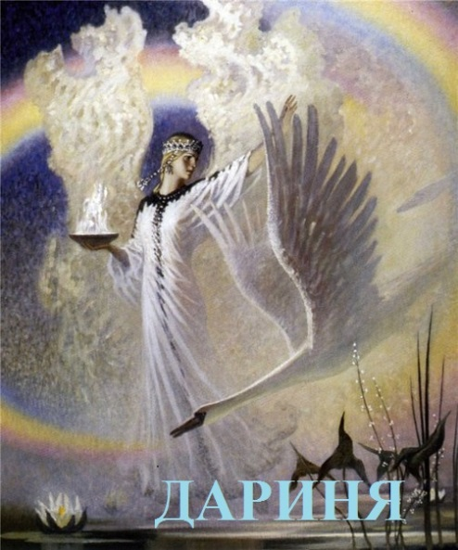
07.01.2015
Участники Клуба ДОБРЫХ ДЕЛ «ДАРИНЯ»
https://vk.com/topic-57962661_30945777

С творческими работами можно ознакомиться на сайте «ВОЗРОЖДЕНИЕ»
http://www.liveinternet.ru/users/2979159/post348486335/

